[惊！多篇医学论文现男性患女性病，学术造假实锤？作者来自河南、河北、山东、福建等多省份医院](https://mp.weixin.qq.com/s?__biz=MzIxMDEwNDU1OA==&mid=2647883435&idx=2&sn=ca5cc68265bf82e601d1bcb0b79b87e8)

[Pubpeer](javascript:void(0);)2025-05-05 20:55:09美国

 **提示**：**欢迎点击上方「Pubpeer」↑关注我们！**

编者按

**最新、最快、最真实的科研匿名评价论文报道；关注高校院所科研生态，欢迎提供新闻线索。联系邮箱：Pubpeer@qq.com**



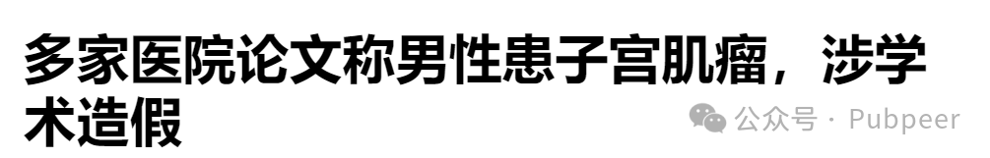

近日，网友 “李大海说” 爆料，在知网检索到 30 余篇医学论文涉嫌学术造假。这些论文涉及女性特有的子宫肌瘤、卵巢囊肿、羊水栓塞等病症，却出现大量男性患者。

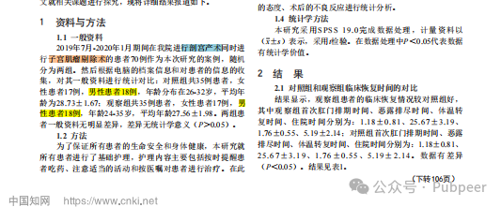

据悉，“李大海说” 偶然在知网以子宫肌瘤、男性患者等关键词搜索，竟查出男性患子宫肌瘤相关论文，此后尝试搜索其他女性特有病症，也发现类似问题论文。比如，发表于《实用妇科内分泌杂志（电子版）》2020 年 2 月，作者为河南中医药大学第二附属医院周某某的《精细化护理在剖宫产术同时进行子宫肌瘤剔除术患者中的应用效果观察》，列举的 70 例研究案例中男性患者有 36 例；2017 年《中外医疗》发表的《子宫下段前后壁贯穿缝合治疗前置胎盘剖宫产术中出血临床体会》，132 名开展子宫相关手术患者里男性有 77 例，作者来自山东利津县第二人民医院；2018 年《中外医疗》的《腹腔镜联合 GnRH - a 对不孕伴重度子宫内膜异位症患者的疗效》，100 例重度子宫内膜异位患者中男性 64 例，作者供职于福建中医药大学附属人民医院。还有如辽宁一医院论文列举 115 例男性宫颈癌患者，云南普洱一医院论文有 25 例男性卵巢癌患者，河北宁晋县一医院论文有 46 例男性产妇出血例子等。

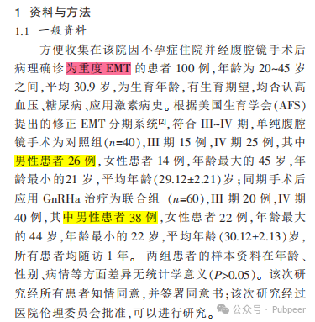

这些 “问题论文” 作者来自河南、河北、山东、福建等多省份医院，涵盖乡镇卫生院及山东大学齐鲁医院、福建中医药大学附属人民医院等三甲医院。其中一篇《针对性护理干预子宫肌瘤围手术期的情绪和生活质量临床应用效果》发布在《实用妇科内分泌杂志（电子版）》，作者霍某某任职于山东大学齐鲁医院妇科，文中列举了 55 名男性子宫肌瘤患者。

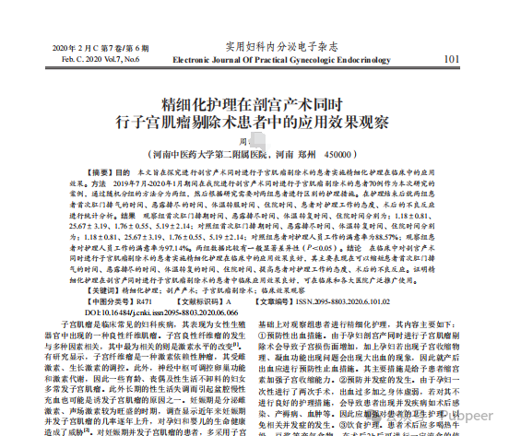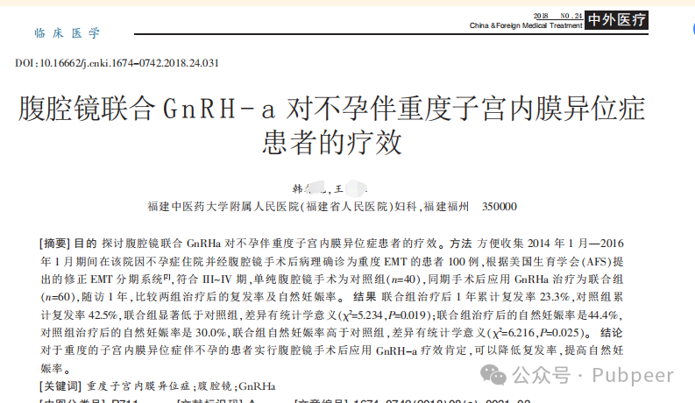

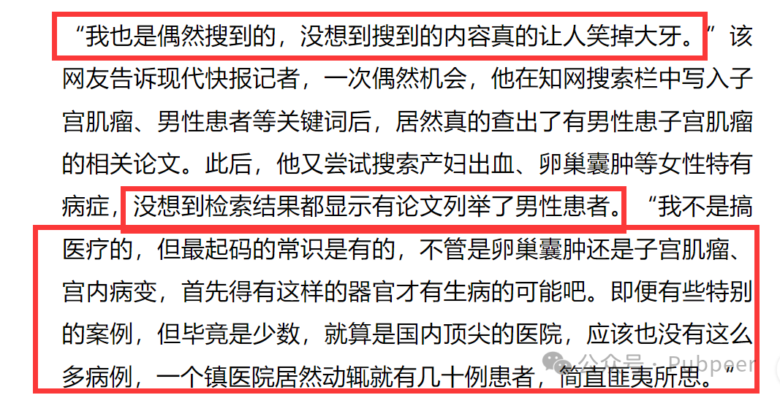

5 月 3 日至 5 日，“李大海说” 向现代快报记者提供这些问题论文，记者核查部分内容属实。现代快报记者联系多家涉事医院，截至发稿暂未获回应，如福建中医药大学附属人民医院妇科电话无人接听，总机接线人员称只提供科室号码，建议节后联系。一位三甲医院男科专家表示，男性绝不可能患子宫肌瘤、卵巢囊肿、羊水栓塞等病，不同生殖系统决定了病症差异。此事件引发大众对学术诚信的关注，后续情况本报将持续跟踪报道。

来源：公众号pubpeer原创，文章涉及作者姓名都为音译名字；转载贴子请注明出处，若没注明pubpeer公众号出处，构成侵权。





声明：转载此文是出于传递更多信息之目的。若有来源标注错误或侵犯了您的合法权益，请作者持权属证明与本网联系，我们将及时更正、删除，谢谢

**Pubpeer，专注科研工作者。关注请长按上方二维码。投稿、合作、转载授权事宜请联系本号，回复2025，微信ID：BikElisabeth  或邮箱：Pubpeer@qq.com**